Iktatószám: 335/2019/ET
Tárgy: Felhívás az MTA Bora 2019 borversenyben való részvételre

Tisztelt Bormester!

A hagyományoknak megfelelően a Magyar Tudományos Akadémia idén immár tizedik alkalommal rendezi meg minősített borversenyét, amelyen „A Magyar Tudományos Akadémia Bora 2019” elismerő címért pályáznak a felkért résztvevők.

A borban megtestesül a természet ereje, a tudomány eredménye és az emberi alkotószellem egysége. Akadémiánk alapítója, Széchenyi István gróf végrendeletében kétszáz aranyat hagyott egy különleges serleg elkészítésére, amelyet a Nemzeti Kaszinóban minden évben az ország legjobb borával megtöltve emeltek az ő emlékére.

Ennek jegyében hívom, hogy nevezésével vegyen részt ebben a nemes versengésben. Legyen részese a kitűnők küzdelmének azért, hogy a tizedik akadémiai bormustra tudós borának rangját márciusban a legméltóbb nyerhesse el.

Budapest, 2019. január 9.

Üdvözlettel

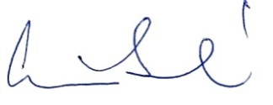

Lovász László

